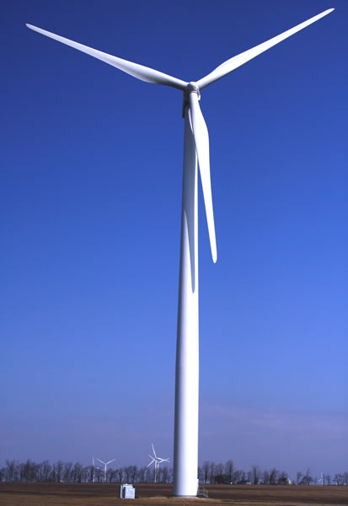
Međimurje ima najviše vjetra u kontinentalnom dijelu Hrvatske, a cijela Hrvatska do sad ima samo osam vjetroelektrana na području Jadrana.
Prema stručnim istraživanjima vjetrenjače ne proizvode veliku buku, kako se obično misli. Na skali buke vjetrenjače proizvode buku od svega 40 do 50 decibela, a kako su u pravilu udaljene od naselja radi boljeg iskorištavanja vjetra buka se čuje vrlo malo ili uopće ne. Također se govorilo da vjetrenjače uništavaju ptice, ustanovljeno je da je opasnost za ptice i šišmiše jedna do dvije stradale ptice godišnje. Puno više životinja strada u prometu.

U Hrvatskoj su posebno interesantna mjesta za vjetrenjače u Dalmaciji i na otocima, a u kontinentalnom dijelu Hrvatske upravo u Međimurju. Zbog toga se preporučuju istraživanja i mjerenja, kako bi se se ustanovilo koliko ima vjetra u Međimurju. Očekuje se da je u našem kraju moguće postaviti vjetrenjače iako će iskoristivost biti manja nego u Dalmaciji.

Ekološka grupa “Sunce”
Voditeljica: Marta Novak

